Отчет по Excel-проекту
Work_with_excel.pro

QT += core gui
greaterThan(QT_MAJOR_VERSION, 4): QT += widgets

CONFIG += c++17

# You can make your code fail to compile if it uses deprecated APIs.
# In order to do so, uncomment the following line.
#DEFINES += QT_DISABLE_DEPRECATED_BEFORE=0x060000 # disables all the APIs deprecated before Qt 6.0.0

SOURCES += \
main.cpp \
mainwindow.cpp

HEADERS += \
mainwindow.h

FORMS += \
mainwindow.ui

# Default rules for deployment.
qnx: target.path = /tmp/$${TARGET}/bin
else: unix:!android: target.path = /opt/$${TARGET}/bin
!isEmpty(target.path): INSTALLS += target
Mainwindow.h

#ifndef MAINWINDOW_H
#define MAINWINDOW_H

#include <QMainWindow>
#include <QStandardItemModel>
QT_BEGIN_NAMESPACE
namespace Ui {
class MainWindow;
}
QT_END_NAMESPACE

class MainWindow : public QMainWindow
{
Q_OBJECT

public:
MainWindow(QWidget *parent = nullptr);
~MainWindow();

private slots:
void on_pushButton_5_clicked();

void on_lineEdit_textEdited(const QString &arg1);

void on_lineEdit_2_textEdited(const QString &arg1);

private:
Ui::MainWindow *ui;
QStandardItemModel* csvModel;
};
#endif // MAINWINDOW_H
Main.cpp

#include "mainwindow.h"
#include <QApplication>
int main(int argc, char *argv[])
{
QApplication a(argc, argv);
MainWindow w;
w.show();
return a.exec();
}
Mainwindow.cpp

#include "mainwindow.h"
#include "ui_mainwindow.h"
#include <QFile>
#include <QTextStream>
#include <QDebug>
#include <QDir>
#include <QMessageBox>
QTextStream& operator << (QTextStream& out, QList<QStandardItem *> standardItemsList) {
for (QStandardItem* item : standardItemsList) {
out << item->text() << ",";
}
out << "\n";
return out;
}

MainWindow::MainWindow(QWidget *parent) :
QMainWindow(parent),
ui(new Ui::MainWindow)
{
ui->setupUi(this);
csvModel = new QStandardItemModel(this);
csvModel->setColumnCount(3);
csvModel->setHorizontalHeaderLabels(QStringList() << "Марка" << "Модель" << "Цена");
ui->tableView->setModel(csvModel);
ui -> tableView -> setEditTriggers(QAbstractItemView::DoubleClicked);
QString filepath = QDir::currentPath();
QFile file(filepath + "/work.csv");
QFile file_2("work_2.csv");
if ( !file.open(QIODevice::ReadOnly | QFile::Text) || !file_2.open(QIODevice::WriteOnly | QFile::Text)) {
qDebug() << "File not exists";
} else {
QTextStream in(&file);
QTextStream out(&file_2);
while (!in.atEnd())
{
QString line = in.readLine();
QList<QStandardItem *> standardItemsList;
for (QString item : line.split(";")) {
standardItemsList.append(new QStandardItem(item));
}
csvModel->insertRow(csvModel->rowCount(), standardItemsList);
out << standardItemsList;
}
file.close();
file_2.close();
}
}

MainWindow::~MainWindow()
{
delete ui;
delete csvModel;
}

void MainWindow::on_pushButton_5_clicked()
{
if (ui->lineEdit->text().toInt() > 0 && ui->lineEdit_2->text().toInt() > 0) {
int new_row_count = ui->lineEdit->text().toInt();
int new_col_count = ui->lineEdit_2->text().toInt();

QStandardItemModel* current_model = qobject_cast<QStandardItemModel*>(ui->tableView->model());
if (!current_model) {
current_model = new QStandardItemModel(new_row_count, new_col_count, this);
ui->tableView->setModel(current_model);
} else {
current_model->setRowCount(new_row_count);
current_model->setColumnCount(new_col_count);
}

for (int i = 0; i < new_row_count; ++i) {
for (int j = 0; j < new_col_count; ++j) {
if (!current_model->item(i, j)) {
current_model->setItem(i, j, new QStandardItem());
}
}
}

ui->tableView->resizeColumnsToContents();
ui->tableView->resizeRowsToContents();
} else {
throw "Не удовлетворяет условиям";
}
}

void MainWindow::on_lineEdit_textEdited(const QString &arg1)
{
ui -> lineEdit -> setText(arg1);
}

void MainWindow::on_lineEdit_2_textEdited(const QString &arg2)
{
ui -> lineEdit_2 -> setText(arg2);
}

Mainwindow.ui
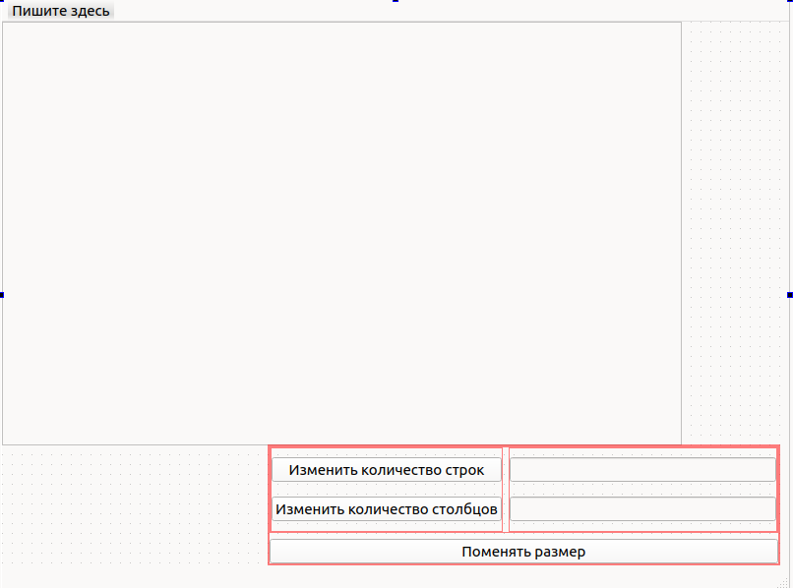

Данный QT-проект представляет собой приложение с графическим интерфейсом, которое позволяет изменять Excel-подобные таблицы и сохранять результаты.

Файл "mainwindow.h" содержит объявление класса MainWindow, который наследуется от QMainWindow. В этом классе определены слоты (private slots) для обработки нажатий кнопок и изменений текста в виджетах.

Файл "mainwindow.cpp" содержит реализацию методов, объявленных в "mainwindow.h". В конструкторе MainWindow происходит инициализация графического интерфейса, создание модели данных (csvModel) и настройка таблицы для отображения данных. Затем происходит чтение данных из файла "work.csv", их добавление в модель и запись в новый файл "work_2.csv".

Метод on_pushButton_5_clicked() обрабатывает нажатие кнопки и изменяет размер таблицы в соответствии с введенными значениями.

Методы on_lineEdit_textEdited() и on_lineEdit_2_textEdited() реагируют на изменения текста в соответствующих виджетах.

Таким образом, данный код представляет собой пример простого приложения на Qt, которое позволяет работать с Excel-подобными таблицами.

